Задания на 11.04.20г
Обратную связь осуществляем по электронной почте nshorina1967@mail.ru (без подчеркивания, пробелов, все с маленькой буквы) или вайбер 89273826818
6 а,б,в,г
- Изучить параграф 25 «Семейства класса Двудольные», ответьте на вопросы к параграфу (устно).
- Заполните таблицу:
Сравнительная характеристика семейств класса Двудольные растения.
семейство | Жизненная форма | Строение цветка | Соцветие,  плод | Особенности строения вегетативных органов | представители | значение
Крестоцветные  (Капустные) | Однолетние, двулетние, многолетние травы, реже кустарники | *Ч₄Л₄Т₄₊₂П₁  _{Ч-чашелистики}  _{Л- лепестки}  _{Т –тычинки}  _{П - пестик} | Соцветие: кисть, плод: стручок или стручочек | Листья собраны в прикорневые розетки или поочередно расположены на стебле. Корневая система стержневая, образуются корнеплоды | Капуста, редька, репа, редис, брюква | Пищевые, кормовые, медоносы, сорняки, технические, эфиромасличные

9 к
Тема: Основные закономерности биологической эволюции. Л. р. № 4. Приспособленность организмов к среде обитания. (параграф 42)
- Прочитайте параграф 41. Выпишите примеры ароморфозов у растений и животных, примеры дегенерации у животных.
- Выделите закономерности эволюции, дайте их краткую характеристику.

- Выполните Л. Р.

Лабораторная работа

Приспособленность организмов к среде обитания.
Цель: сформировать понятие о приспособленности организмов к среде
обитания, закрепить умение выявлять черты приспособленности.
Примечание :кто сдает экзамен, выполняют все задания, остальные выбирают один объект из задания.
Задание 1:
1. Прочитайте статью о насекомом и заполните таблицу.

Название насекомого

Место обитания

Приспособительные признаки

Биологическое значение
2.Сделайте вывод о значении приспособленности организмов к среде обитания.
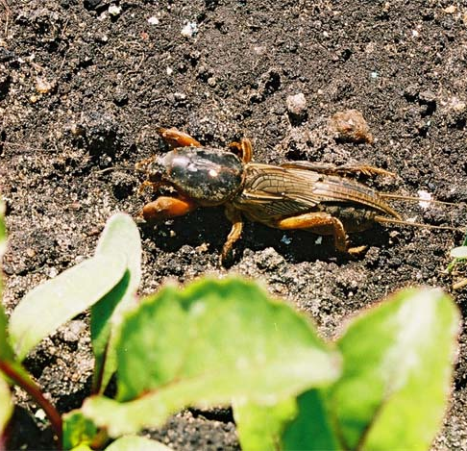
Медведка обыкновенная.
Медведка - насекомое, относящееся к семейству сверчковых . Тело толстое, 5-6 см длиною, сверху серовато-бурое, снизу темно-желтое, густо покрыто очень короткими волосками, так, что кажется бархатистым. Передние ноги укороченные, толстые, предназначены для копания земли. Надкрылья укороченные, с помощью них самцы могут стрекотать (петь); крылья большие, очень тонкие, в покое веерообразно сложены. Медведка распространена по всей Европе за исключением крайнего Севера; В естественных условиях медведка селится на увлажненных, рыхлых, богатых органикой почвах. Особенно любит унавоженную землю. Часто встречается на огородах и в садах, где приносит большой вред, повреждая корневую систему многих культурных растений. Роют многочисленные, довольно поверхностные ходы. Днем медведки держатся под землей, а вечером с наступлением темноты выходят на поверхность земли, причем иногда летят на свет.Особенно нравится медведкам селиться на высоких и теплых компостных грядах, где они зимуют и где весной делают в земле свои гнезда и откладывает яйца. А чтобы обеспечить тепло для своего потомства, они уничтожают растения, затеняющие почву от солнечных лучей вблизи их гнезд. Они подгрызают корни и стебли растений, опустошают грядку так, что приходится дополнительно подсеивать семена или подсаживать рассаду.

Красноклоп бескрылый
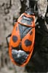
Иногда весной или в начале лета эти клопы появляются в огромном количестве. Их можно встретить под каждой корягой, под каждым камнем. Но вреда сельскому хозяйству они не наносят, так как питаются органическими остатками, семенами иногда нападают на других насекомых меньшего размера. Облик красноклопа очень хорошо запоминается. Тело клопа достигает длины 9-11 мм, чёрного цвета, а редуцированные надкрылья (клоп не летает) красного с двумя большими чёрными пятнами и ещё двумя маленькими. Переднегрудь красная с чёрным квадратом посередине, который занимает большую её часть. Голова и сяжки полностью чёрные. Брюшко сверху красное Оплодотворённая самка откладывает яички на сырую землю под гниющими листьями или под камни. Из них вскоре развиваются личинки, которые похожи на взрослых клопов, но не имеют надкрылий. Если личинку раздражать, то она выделит жидкость с запахом жира. Личинки зимуют в почве и ранней весной превращаются во взрослых насекомых. Ареал: Евразия. Несколько клопов имеют похожий облик, но в отличие от красноклопа бескрылого имеют красную голову и развитые надкрылья.
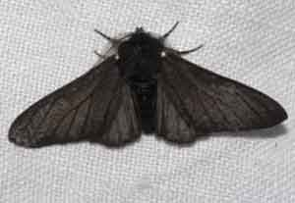
Березовая пяденица
Размер бабочки - 22—28 мм. Типичный экземпляр этого вида бабочек имеет белый фон крыльев, густо покрытый черными пестринами. Встречаются также черные экземпляры (меланисты), у которых на каждом «плече» расположено белое пятнышко. Черная форма быстро распространилась в конце XIX—начале XX века в результате загрязнения воздуха и, как следствие, почернения стволов деревьев и зданий. Черные бабочки получили больше шансов остаться незамеченными.
Распространена по всей Европе, кроме севера. Обитает в лесах, на живых изгородях и в садах, обычна в городах. Кормовое растение гусениц - разнообразные листопадные деревья и кустарники. Лет бабочки в мае—августе. Зимует куколка.
Задание 2: перечислите приспособительные признаки, обеспечивающие распространение семян ветром, животными.
Сделайте вывод о значении приспособленности организмов к среде обитания.

